TRƯỜNG THCS TÙNG THIỆN VƯƠNG
NỘI DUNG HỌC TRỰC TUYẾN
Tuần 25: 14/03/2022 đến 19/03/2022
Bộ môn: VẬT LÝ 9

TIẾT 1: BÀI TẬP THẤU KÍNH HỘI TỤ
A. NỘI DUNG TÌM HIỂU BÀI VÀ CÂU HỎI TÌM HIỂU BÀI
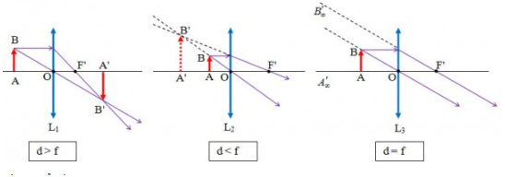
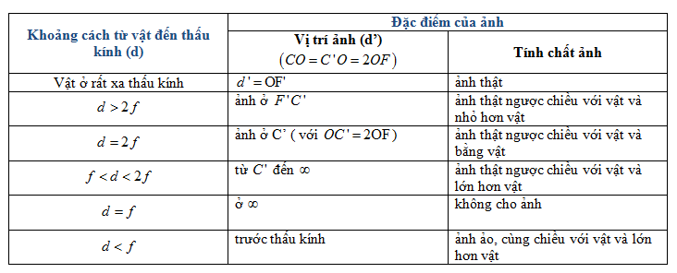
B. NỘI DUNG VIẾT BÀI
BÀI TẬP 1: Một vật sáng AB có dạng mũi tên cao 6cm đặt vuông góc trục chính của thấu kính hội tụ, cách thấu kính 15cm. Thấu kính có tiêu cự 10 cm.
a/ Dựng ảnh của vật qua thấu kính
b/ Xác định kích thước và vị trí của ảnh
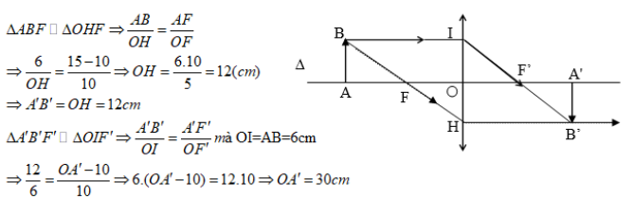
Bài 43: ẢNH CỦA MỘT TẠO BỞI THẤU KÍNH HỘI TỤ
C. CÂU HỎI ÔN TẬP, VẬN DỤNG
BÀI TẬP 2: Một vật sáng AB có dạng mũi tên cao 6cm đặt vuông góc trục chính của thấu kính hội tụ, cách thấu kính 10cm. Thấu kính có tiêu cự 15 cm.
a/ Dựng ảnh của vật qua thấu kính
b/ Xác định kích thước và vị trí của ảnh
* DẶN DÒ:
- Học sinh ghi kiến thức đã học và làm các bài tập vào vở.
- Hạn chót nộp bài tuần 6 là trước 18 giờ 00 thứ 7 ngày 19/03/2022.
+ Học sinh đăng nhập vào trang K12online và dùng mã số, để học và hoàn thành bài tập.
TIẾT 2: KIỂM TRA GIỮA HỌC KÌ 2

